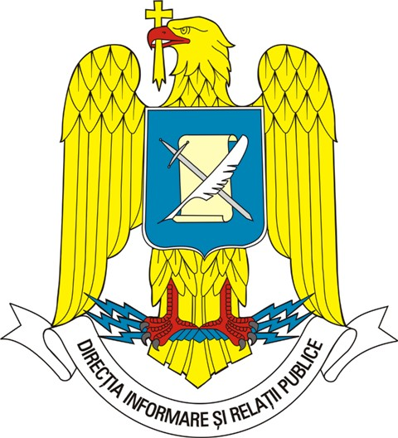
MINISTERUL APĂRĂRII NAŢIONALE

Direcţia Informare şi Relaţii Publice
tel./fax: 021 319 60 22
e-mail: presamapn@mapn.ro

23 august 2012
Aceste informaţii sunt disponibile şi în internet, la adresa www.mapn.ro

IN MEMORIAM
Comandorul Aurelian Cojocaru s-a născut la 20 decembrie 1963 în localitatea Craiova, judeţul Dolj. Ofiţerul a absolvit Şcoala militară de ofiţeri de aviaţie în anul 1986 şi Facultatea de Electrotehnică, specializarea Echipamente şi instalaţii de bord, în anul 1998.
Din anul 2007 a fost şef de secţie la Secţia piloţi încercare, navigaţie şi meteorologie a Centrului de Cercetări şi Încercări în Zbor Craiova, iar între anii 2003 şi 2007 a fost instructor şef zbor în compartimentul piloţi testare din care, de altfel, a făcut parte, ca pilot de încercare, între anii 2001 şi 2003.
Comandorul Cojocaru a primit semnul onorific „În serviciul Patriei” pentru 25 de ani de activitate, respectiv pentru 20 şi 15 ani de activitate.
Militarul avea 48 de ani, era căsătorit şi avea un copil. A fost un coleg şi un profesor deosebit, activitatea sa profesională fiind exemplară, având peste 900 de ore de zbor pe IAR 99 Şoim. Calificativele cu care a fost apreciat în cei 26 de ani de activitate au fost foarte bun şi excepţional.
Ministrul apărării naţionale, şeful Statului Major General, personalul Departamentului pentru Armamente, în subordinea căruia se află Centrul de Cercetări şi Încercări în Zbor, colegii de la Craiova şi marea familie a aviatorilor militari îşi exprimă profundul regret pentru decesul comandorului Aurelian Cojocaru şi este alături de familia greu încercată.
Biroul de Presă

